PlotterZine
Outil de mise en page fanzine pour penplotter
Manuel utilisateur — v2

Martial Rossignol | CC BY-NC 4.0

1. Presentation
PlotterZine est une application web standalone (fichier HTML unique) pour composer et exporter des fanzines destines au penplotter. Aucune installation, aucune connexion internet requise — ouvrir le fichier dans un navigateur et commencer a travailler.

Formats supportes
A3 — 8p A6 | A3 portrait, 8 pages A6 paysage. Fente verticale centrale + 2 plis. Cahier 8 pages.
A3 — 8p Coupe T | A3 paysage, 8 pages A6 portrait. 2 coupes en T. Cahier 8 pages portrait.
A3 — 8p Coupe L | A3 paysage, 8 pages A6 portrait. 1 coupe horizontale partielle. Accordeon 8 pages.
A3 — 4p A4 | A3 paysage, 4 pages A4 portrait recto/verso. Livret A4, pas de coupe.
A3 — Leporello | A3 paysage, 4 panneaux 105x297mm en accordeon. Pas de coupe.

2. Interface

Vue generale — mode A3-8p A6
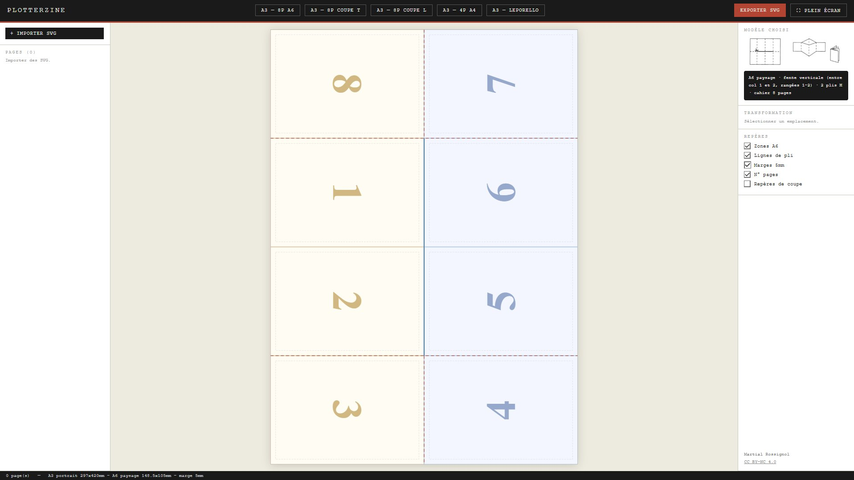
Mode A3-8p A6 : 8 cases, numerotation, reperes de pliage et fente verticale
L'interface est divisee en trois colonnes : bibliotheque de pages (gauche), canvas de mise en page (centre), controles (droite). En mode A3-8p A6, le canvas affiche le gabarit portrait avec 8 cases A6 et les reperes de pli et fente.

Mode A3 — 4p A4 recto/verso
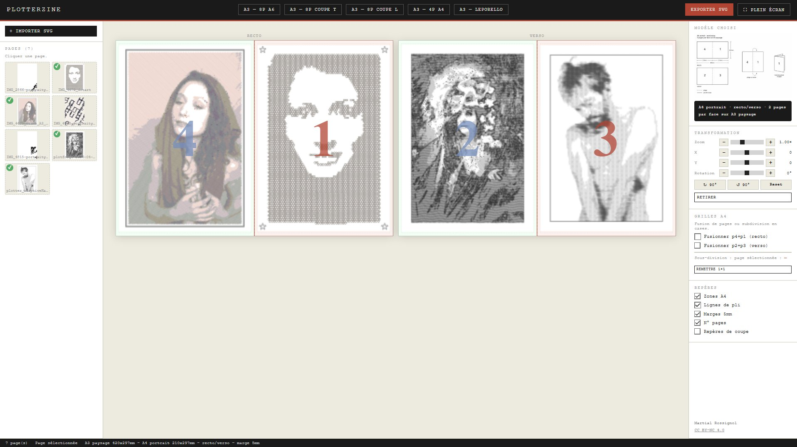
Mode A3-4p A4 : recto et verso cote a cote, 4 SVG places, colonne droite avec Grilles A4
En mode A4, le recto et le verso sont affiches cote a cote dans le canvas. On clique directement sur la face souhaitee pour y placer un SVG. La colonne droite affiche les options Grilles A4 (fusion et subdivision) ainsi que l'illustration du modele choisi.

Mode Leporello
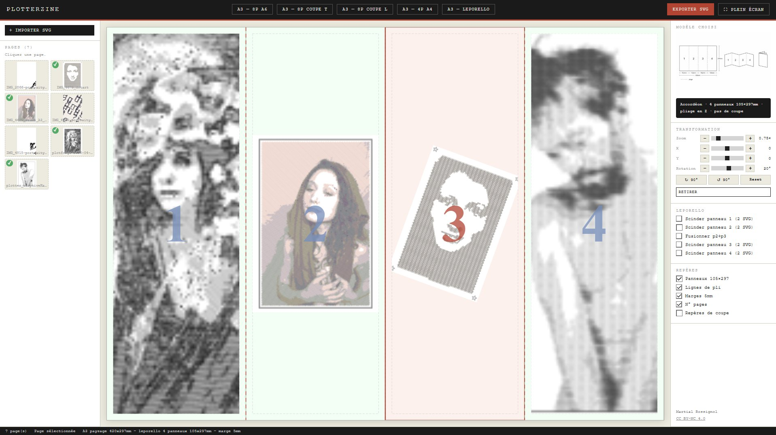
Mode Leporello : 4 panneaux en accordeon, options Scinder et Fusionner dans la colonne droite
Le mode Leporello affiche les 4 panneaux de 105x297mm dans le canvas en mode portrait. La colonne droite propose les options de scission et de fusion propres a ce format.

Colonne droite — Grilles A4 et controles
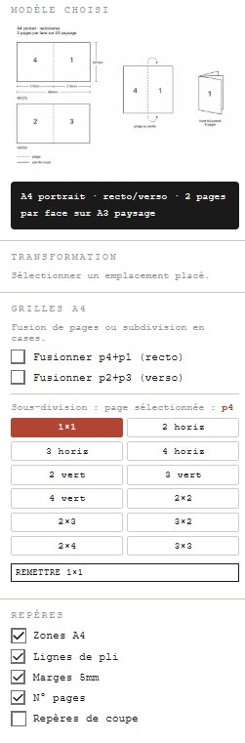
Colonne droite : illustration modele, Grilles A4, Transformation, Reperes
La colonne droite affiche de haut en bas : le modele choisi (illustration + description), les options specifiques au mode (Grilles A4 ou Leporello), les controles de transformation (Zoom, X, Y, Rotation avec boutons +/-), et les cases a cocher des reperes d'apercu.

3. Les modeles d'imposition

A3 — 8 pages A6 (fente centrale)
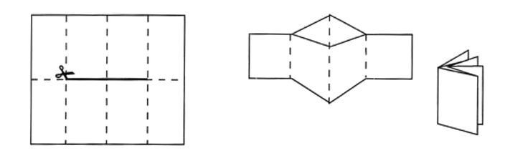
Imposition A3-8p A6 : fente verticale centrale + cahier 8 pages paysage
L'A3 portrait est divise en 2 colonnes x 4 rangees. Une fente verticale est pratiquee entre les colonnes (rangees 1 et 2). Le pliage donne un cahier 8 pages A6 paysage.
Format papier | A3 portrait 297x420mm
Format pages | A6 paysage 148.5x105mm
Coupe | 1 fente verticale partielle (rangees 1-2)
Plis | 2 plis horizontaux
Resultat | Cahier 8 pages A6 paysage

A3 — 8 pages Coupe T
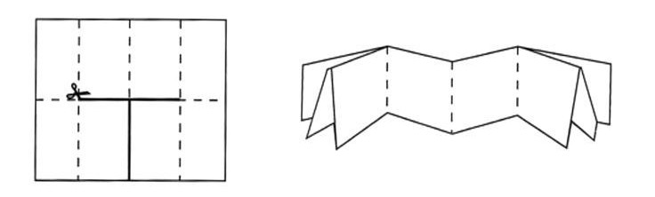
Imposition A3-8p Coupe T : 2 coupes en T + cahier 8 pages portrait
L'A3 paysage est divise en 4 colonnes x 2 rangees. Deux coupes forment un T. Les deux moities se glissent l'une dans l'autre.
Haut (tete en haut) | 2 | 1 | 8 | 7
Bas (tete en bas) | 3 | 4 | 5 | 6
Coupes | 1 coupe V partielle + 1 coupe H partielle
Resultat | Cahier 8 pages A6 portrait

A3 — 8 pages Coupe L (coupe en long)
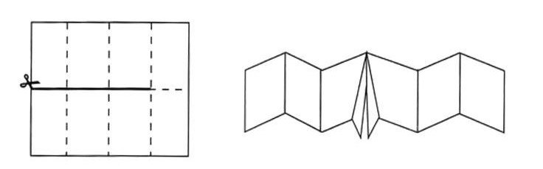
Imposition A3-8p Coupe L : coupe H partielle, panneaux 4+5 attaches
Une coupe horizontale partielle (s'arretant avant le dernier panneau) cree un accordeon a spine central. Les panneaux 4 et 5 restent attaches.
Haut (tete en haut) | 8 | 7 | 6 | 5
Bas (tete en bas) | 1 | 2 | 3 | 4
Coupe | 1 coupe H partielle (x=0..315mm)
Attaches | Panneaux 4 et 5

Verso Coupe L — pages 9 a 16
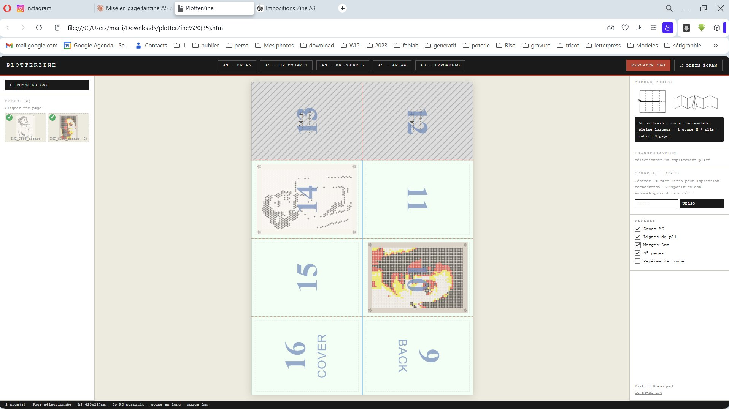
Mode Coupe L verso : zones 12 et 13 hachurées (collées), annotations BACK et COVER, boutons Recto/Verso dans la colonne droite
Le verso de la Coupe L complete le livret de 16 pages. Les zones 12 et 13 apparaissent hachurées car elles seront collées ou non visibles apres assemblage — aucun contenu ne peut y etre place. Les pages 9 BACK et 16 COVER sont indiquees pour faciliter le placement.
Verso haut (tete en bas) | 16 COVER | 15 | 14 | 13 (collee)
Verso bas (tete en haut) | 9 BACK | 10 | 11 | 12 (collee)
Zones hachurées | Pages 12 et 13 — collées, non imprimables
Export | fanzine_coupL_recto.svg + fanzine_coupL_verso.svg

A3 — 4 pages A4 recto/verso
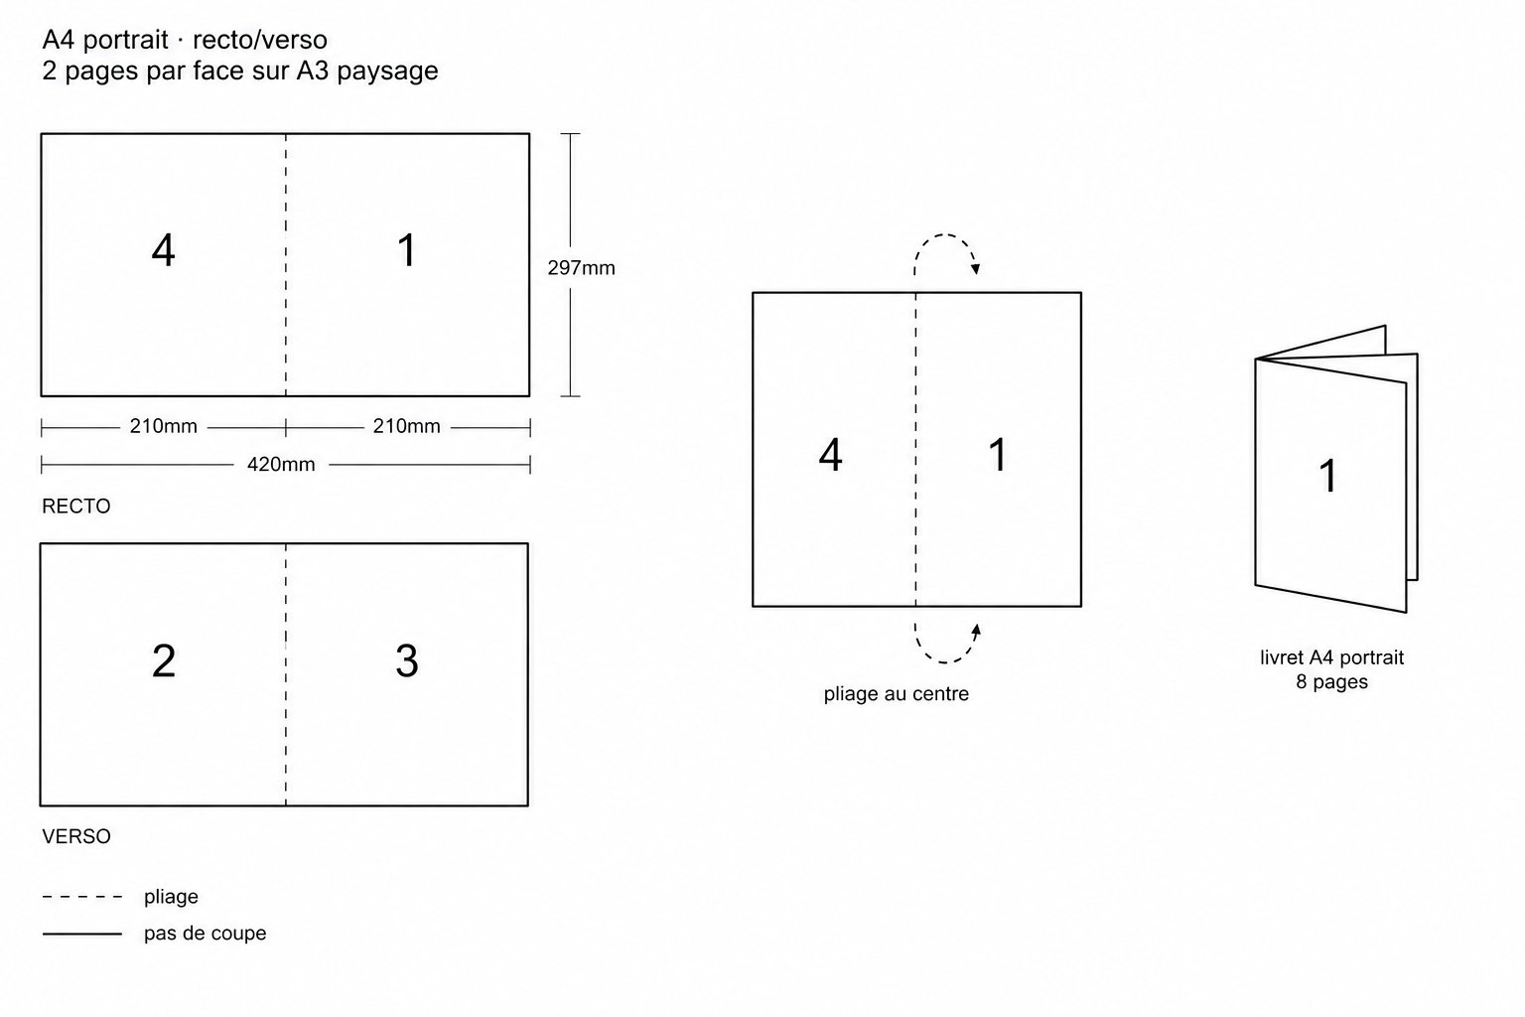
Imposition A3-4p A4 : recto (4|1) et verso (2|3), livret A4 portrait 8 pages
L'A3 paysage est divise en 2 colonnes de 210mm. Recto et verso sont places separement. Pas de coupe — uniquement un pli central.
Recto | Page 4 (gauche) | Page 1 (droite)
Verso | Page 2 (gauche) | Page 3 (droite)
Coupes | Aucune
Resultat | Livret A4 portrait, 8 pages

A3 — Leporello
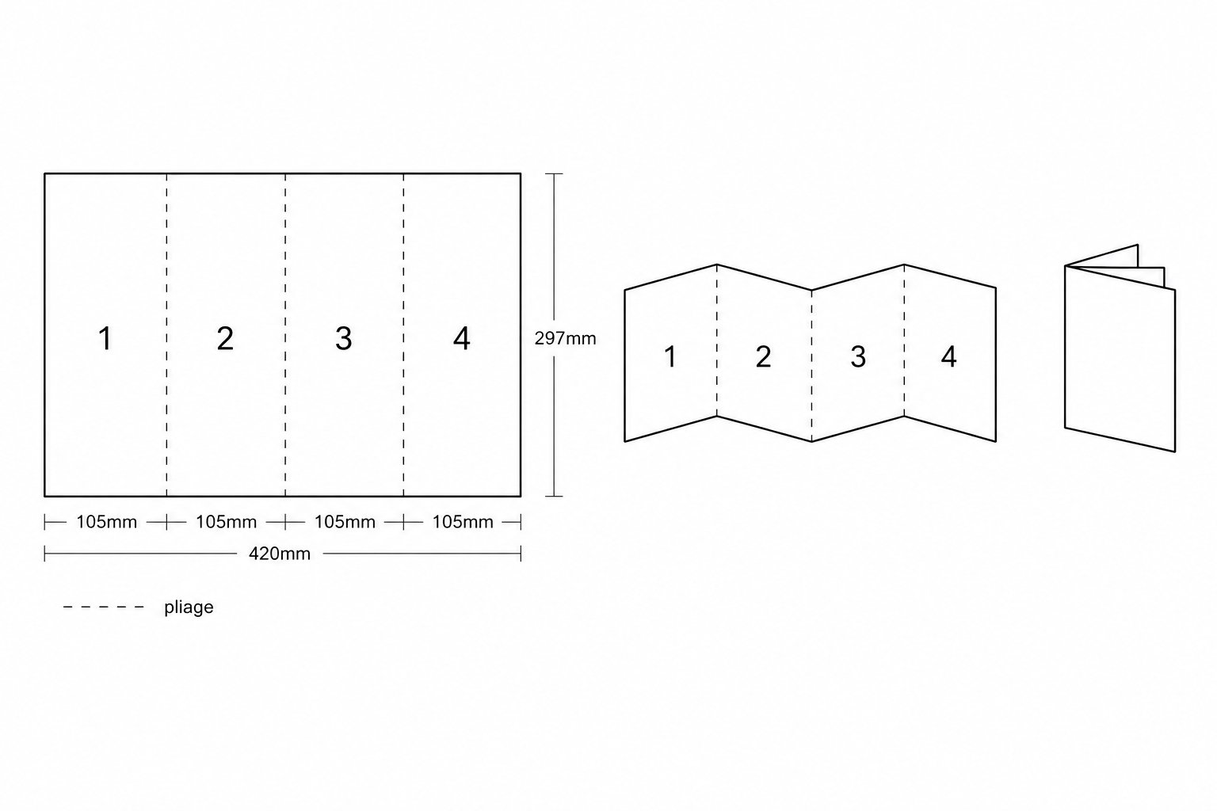
Leporello A3 : 4 panneaux 105x297mm en accordeon
4 panneaux en accordeon, pas de coupe. Options de scission et fusion disponibles dans la colonne droite.

4. Workflow recommande

Modes a une face (A6, Coupe T, Coupe L, Leporello)
- Choisir le mode dans le header.
- Importer les SVG source via + Importer SVG ou glisser-deposer.
- Cliquer une vignette pour la selectionner.
- Cliquer la case correspondante dans le canvas.
- Ajuster le cadrage (molette = zoom, glisser = pan).
- Cliquer Exporter SVG.

Mode A3 — 4p A4 (recto/verso)
- Selectionner le mode A3 - 4p A4.
- Placer les pages sur le RECTO : page 4 gauche, page 1 droite.
- Placer les pages sur le VERSO : page 2 gauche, page 3 droite.
- Optionnel : subdiviser chaque page en grille, ou fusionner 4+1 / 2+3.
- Cliquer Exporter SVG : deux fichiers generes (recto + verso).
Conseil L'export A4 et Leporello bascule automatiquement en portrait pour un tracage plus naturel.

5. Export SVG
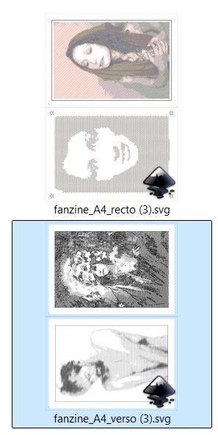
Fichiers SVG exportes (recto et verso) ouverts dans l'explorateur Windows
L'export genere un ou deux fichiers SVG selon le mode, avec deux calques Inkscape separes : Contenu (les SVG places) et Reperes techniques (plis, zones, marges, numeros, croix de coupe).
A3 - 8p A6 | fanzine_A6_8p_A3.svg (portrait)
A3 - 8p Coupe T | fanzine_coupT_A3.svg (paysage)
A3 - 8p Coupe L | fanzine_coupL_A3.svg (paysage)
A3 - 4p A4 | fanzine_A4_recto.svg + fanzine_A4_verso.svg (portrait)
Leporello | leporello_A3.svg (portrait)

Dans Inkscape
- Ouvrir le SVG dans Inkscape.
- Masquer le calque Reperes techniques pour tracer uniquement le contenu.
- Tracer les reperes en premier (stylo 0.1mm) puis le contenu.
- 1 unite SVG = 1 mm — verifier l'echelle avant de tracer.
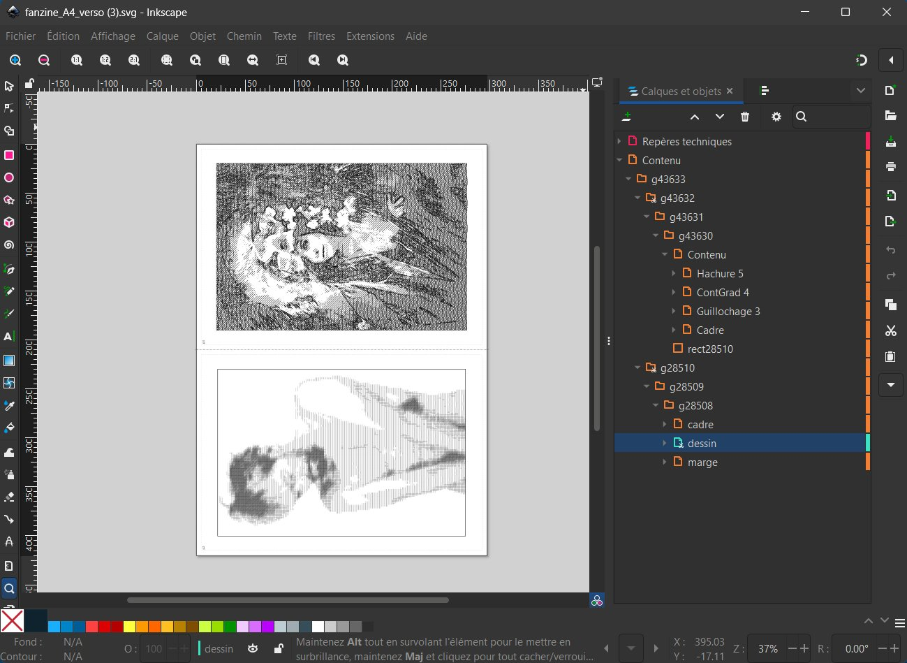
SVG fanzine_A4_verso ouvert dans Inkscape : calques Contenu et Reperes techniques visibles dans le panneau Calques et objets

6. Astuces

Preparation des SVG source
- Toujours definir un attribut viewBox dans les SVG source.
- Prevoir une marge interne de 3-4mm dans les SVG source.
- Travailler en traits purs (stroke, pas de fill) pour le plotter.
- Nettoyer avec Inkscape > Fichier > Nettoyer le document avant import.

Options avancees A4
- Cliquer une case puis choisir une grille (1x1 a 3x3) dans la colonne droite.
- Fusionner 4+1 (recto) ou 2+3 (verso) pour un grand espace panoramique A3.

Options avancees Leporello
- Scinder panneau 1, 2, 3 ou 4 : chaque panneau accepte 2 SVG independants.
- Fusionner 2+3 : espace central double de 210x297mm.
- Fusionner et Scinder 2/3 sont mutuellement exclusifs.

Raccourcis souris
Action | Description
Clic vignette | Selectionner une page source
Clic case vide | Placer la page selectionnee
Clic case placee | Selectionner le slot
Molette sur image | Zoom ±0.05 par cran
Glisser sur image | Pan (deplacement)
Drag & drop SVG | Import direct

PlotterZine v2 — Martial Rossignol — CC BY-NC 4.0

